POŽADAVKY NA REDAKČNÍ SYSTÉM PRO INTERNETOVÉ PORTÁLY MINISTERSTVA VNITRA, POLICIE ČR A HASIČSKÉHO

ZÁCHRANNÉHO SBORU ČR

1

Obsah

Základní informace 4
Základní zobrazení 5
Stromová struktura 5
Zobrazení struktury mikrowebů 6
Vztah mezi složkou v systému a sekcí v menu webu 7
Uživatelé 8
Obecně 8
Role 8
Založení nového uživatele 8
. 9
Možnosti editace sama sebe 9
Nastavení práv k sekcím 9
Neaktivní uživatelé 10
Složka 11
Obecně 11
Práce se složkou 11
Přesun složky 13
Centralizované zpravodajství na HP portálu PČR a HZS 13
Práce s dokumenty 14
Obecně 14
Stavy dokumentů 14
Archiv verzí 15
Historie akcí 15
Přesun dokumentu 15
Vyhledávání 15
Článek 17
Založení článku 17
Vlastnosti článku 18
Průběžné ukládání 23
Vytvoření kopie článku 23
Náhled 23
Fotogalerie 24
2
Soubory 26
Obrázek 27
Další dokumenty a prvky 28
Bannery 28
. 28
Speciální eventy 28
. 28
Související odkazy složky 29
Dynamické podhompage 29
Vizitky 30
Rychlé menu 30
Kalendář akcí 30

3

Základní informace
Tento dokument popisuje požadavky na redakční systém, tedy administrační část portálů. Požadavky vycházejí ze zkušeností se stávajícím redakčním systémem a ze zkušeností s neúspěšnými pokusy o nasazení jiných redakčních systémů. Obsaženy jsou také funkcionality, které stávající systém nemá a jsou požadovány.
Systém musí být, až na případné drobné odchylky v nastavení, shodný pro MV, PČR a HZS. Obsah těchto tří součástí je na sobě nezávislý a uživatelé jedné součásti nemají možnost zasahovat do obsahu jiných součástí.

Redakční systém musí být stabilní a mít rychlou odezvu i v případě, že s ním současně pracuje několik desítek až nižších stovek uživatelů. Systém musí umět pracovat s desetitisíci až statisíci složek a statisíci až miliony dokumentů. Jednotlivé úkony nesmí být zdlouhavé, ať už jde např. o založení článku, přesun složky s obsahem dokumentů a podsložek, nebo nahrávání souborů do systému.

Screenshoty zobrazují podobu stávající redakčního systému a slouží jako ilustrace. Nový redakční systém nemusí vypadat a fungovat úplně stejně, obrázky jsou především ilustrační. Nicméně systém musí zajistit níže popsané funkcionality a jeho fungování musí být předvídatelné, jednotné (obdobný úkon obdobným způsobem) a uživatelsky přívětivé.

Uživatelé redakčního systému musí mít možnost přihlásit se do systému a pracovat z něm ze stolního počítače, notebooku, tabletu či mobilu. Uživatel musí mít možnost přihlásit se do systému a pracovat v něm nejen v práci, ale i z jiného místa a také mobilně. Redakční systém musí fungovat na platformách WIN, IOS a Android. Redakční systém musí fungovat v běžných prohlížečích jako je Chrome, Edge, Firefox či Safari. Redakční systém musí mít podobu webového rozhraní na protokolu https. Pro přihlašování uživatelů musí být nutné nejen heslo, ale i dvoufaktorová autentizace. Zabezpečení pouze pomocí hesla či pomocí hesla a uživatelského certifikátu není přípustné.
S redakčním systémem musí být schopni pracovat uživatelé se znalostí běžných kancelářských programů, nesmí vyžadovat pokročilé IT znalosti. Spolu s redakčním systémem musí být dodána uživatelská příručka. Ta by měla být dostupná ke stažení v redakčním systému a též by měla být odeslána na e-mail novému uživateli při jeho prvním přihlášení.
Někdy je v textu popisován vztah funkcí redakčního systému a vzhledu webu. Slouží k bližšímu vysvětlení funkcionalit. Vzhled a struktura webu bude nicméně odvislá od DesignSystemu a od vládní šablony pro Jednotný vizuální styl.

Mimo tento soubor existuje seznam požadavků nových funckionalit na webu. Je možné, že některé budou vyžadovat součinnost redakčního systému, ale to v tuto chvíli nedokážeme specifikovat.

4

Základní zobrazení

Stromová struktura
Redakční systém musí být ovládán a musí zobrazovat obsah portálu pomocí jednoduchého a přehledného
grafického rozhraní. Obsah musí být členěn a musí být dostupný prostřednictvím stromové struktury (stromu složek). Uživatel musí mít možnost se pomocí stromové struktury proklikat všemi složkami a podsložkami ke všem položkám obsahu. Uživatel zde musí mít možnost vidět základní informace o těchto položkách a jejich stavu publikace. Není přípustné, aby se obsah dal dohledat pouze prostřednictvím vyhledávání.
Musí existovat jen jedna stromová struktura. Není přípustné, aby jich existovalo více, např. jedna pro nastavení práv, druhá pro nastavení složek a třetí pro obsah složek.
U složek musí mít uživatel možnost nastavovat práva, chování složky a povolené typy položek obsahu. Toto
nastavení musí být možné přenést na podsložky, a to i nově vytvořené (dědění oprávnění).
V jednom pohledu se musí zobrazovat stromová struktura včetně obsahu složky, která je uživatelem vybrána
v okně se stromovou strukturou. Obsahem jsou články, datové soubory, obrázky, interní odkazy atp. Uživatel zde musí mít možnost vkládat nové položky, editovat stávající a odmazávat již nepotřebné.
Systém musí nějakým způsobem indikovat, ve které složce/podsložce stromové struktury se uživatel právě nachází.
V základním zobrazení musí být vidět jméno uživatele a tlačítko pro jeho korektní odhlášení se ze systému. V základním zobrazení musí být dostupný proklik na obsah (zobrazen defaultně), koš, vyhledávání a seznam uživatelů.
Funkce administrace je možné vyvolat v menu v záhlaví systému, kontextovým menu nebo oběma způsoby.
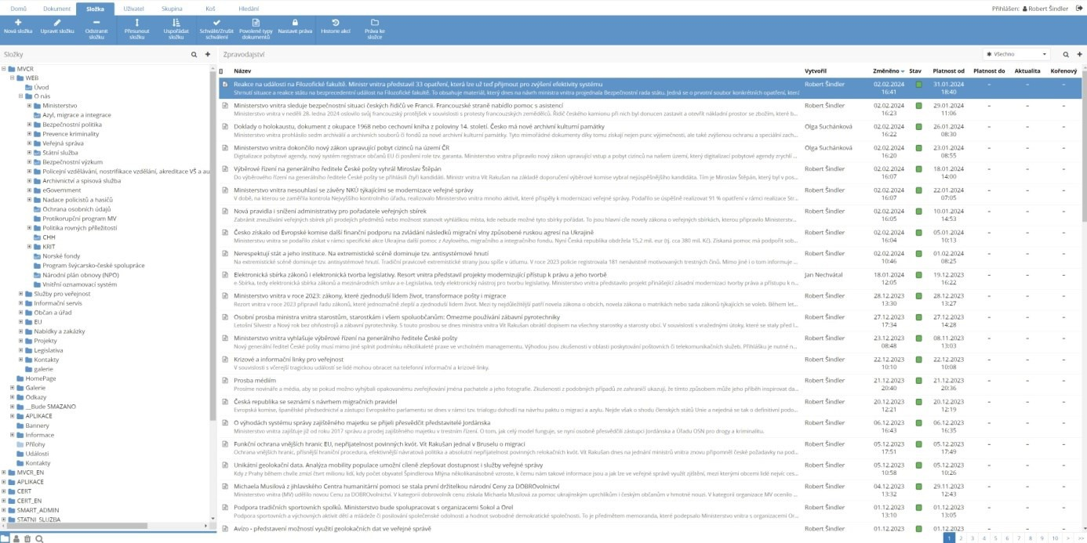

5

Zobrazení struktury mikrowebů
Stromová struktura musí na jednom místě zobrazovat strukturu nejen základního portálu, ale též mikrowebů, pokud existují.
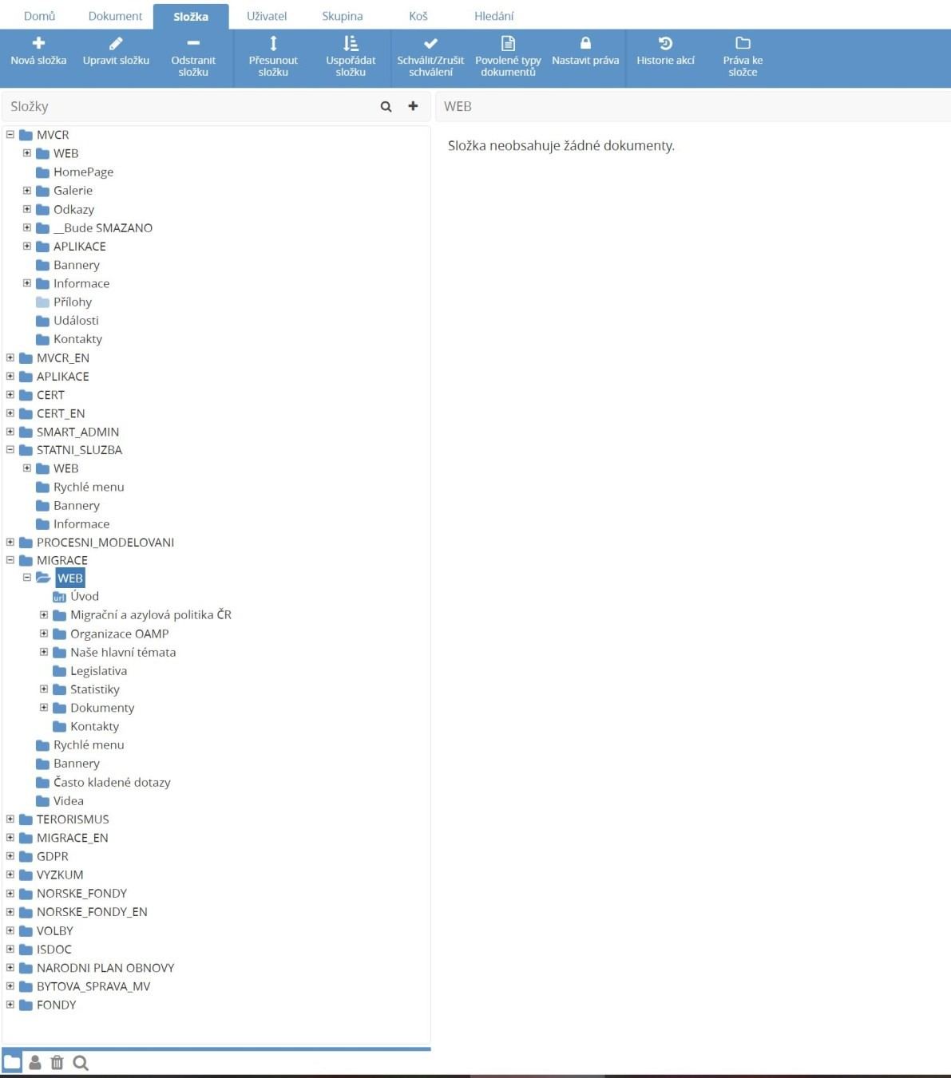

6

Vztah mezi složkou v systému a sekcí v menu webu
Hlavní část stromové struktury (na obrázku větev WEB) musí korespondovat s menu portálu a drobečkovou navigací webu ve smyslu složka v této větvi = položka v menu portálu (zde např. O nás či Služby pro veřejnost),
neboť ze struktury prvních dvou linií složek se generuje navigační menu webu. Do rozbalovacího menu portálu se musí propsat podsekce těchto sekcí v první linii (pokud by se menu členilo na více linií, tak potom i v dalších liniích).
Uživatel musí nicméně mít možnost určit, která složka či podsložka v těchto dvou liniích je zobrazována na webu. Ideálně výběrem parametru v nastavení složky. Možné je to i tím způsobem, že se na webu zobrazují jen složky a podsložky, které obsahují položky, které jsou schválené k publikaci. Možná je i kombinace obou přístupů.
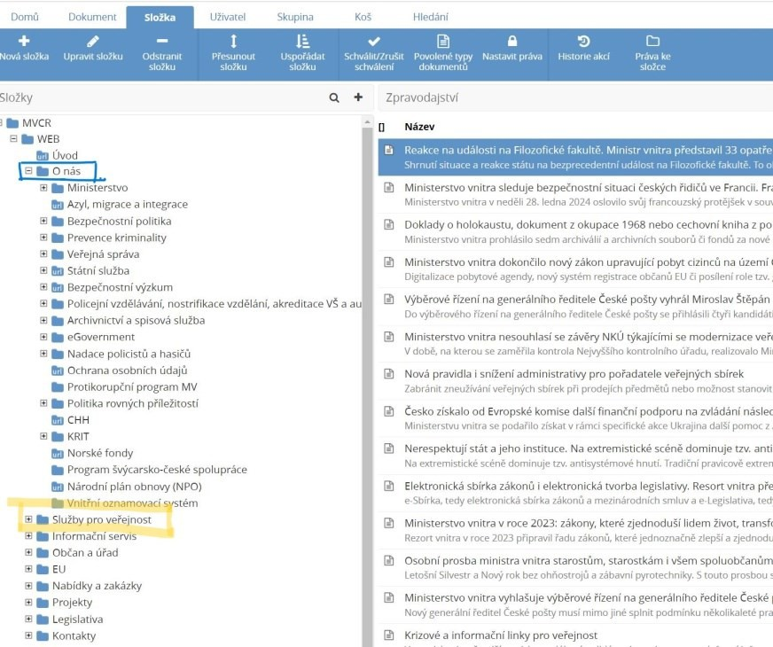
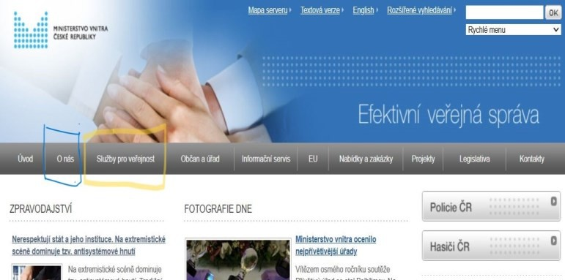

7

Uživatelé

Obecně
Redakční systém musí umožnit rozdělení uživatelů do Rolí 1 až 4. Systém dále musí umožnit rozdělení do skupin
podle toho, v jaké části webu mohou svou Roli vykonávat (typicky: celý web, jen nějaký kraj, jiná konkrétní složka).
Systém musí zobrazit všechny uživatele redakčního systému v Rolích 2 až 4. Pokud ale provede uživatel v Roli 1
nějaký úkon týkající se obsahu (např. založí článek), musí být na příslušném místě zobrazeno jeho jméno. Redakční systém musí umět, aby různí uživatelé měli práva dle toho, v jaké jsou skupině uživatelů. Pro skupinu musí být možno nastavit práva z hlediska činností, které může uživatel provádět, a též z hlediska toho, ve kterých sekcích je může provádět.

Role
Redakční systém musí umět pracovat s uživateli dle jejich uživatelských Rolí, do nichž jsou jednotliví uživatelé přiřazováni. Různé role mají různý stupeň práv k činění úkonů.
- Role 1 - nejvyšší stupeň práv (alias superuser, supersprávce či superadmin).
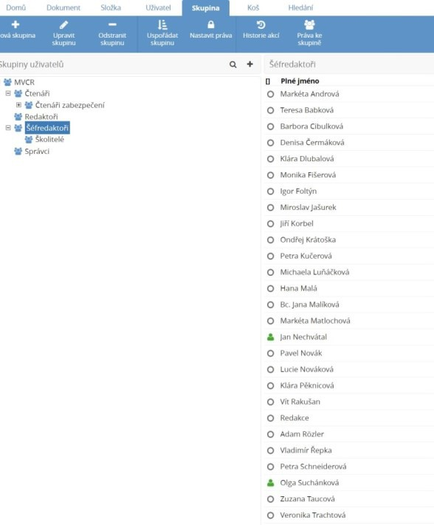
Ponechává si provozovatel systému (dodavatel či technický správce). Role 1 má možnost provádět
všechny úkony v systému. Roli 1 nemá nikdo z běžných uživatelů.
- Role 2 - nejvyšší stupeň práv pro běžné uživatele (alias správce, admin).
Tato role je přiřazena jen správcům za MV, za PČR a za HZS. Tato role oproti nižší roli disponuje možností zakládat nové uživatele.
- Role 3 - vyšší stupeň uživatelských práv (alias
šéfredaktor).
Tato role nemůže zakládat nové uživatele. Oproti nižší roli má právo schvalovat články a další dokumenty k publikaci.
- Role 4 - nižší stupeň uživatelských práv (alias redaktor). Tato role smí zakládat články a nahrávat dokumenty do systému, včetně editace existujících, nicméně nemá právo nové či upravené dokumenty schválit k publikaci.

Založení nového uživatele
Uživatel v Roli 1 může založit nové uživatele v libovolné roli. Uživatel v Roli 2 může založit uživatele v Rolích 2, 3 a 4.
Uživatel v Roli 1 a 2 také může dle služební potřeby měnit role uživatelů v Roli 3 a 4.

8

- Běžný postup založení nového uživatele v Roli 3 a 4 musí probíhat takto:
Uživatel v Roli 2 založí v administraci uživatelů nového uživatele v Roli 3 nebo 4. Vyplní jeho jméno a e-mail a nastaví mu práva pro přístup do sekcí.
- Nově založenému uživateli přijde na zadaný e-mail mail s informací o zavedení do systému, jeho
uživatelské jméno a defaultní heslo. Spolu s tím i návod pro první přihlášení. S informací, že v nápovědě RS nalezne aktuální uživatelskou příručku.
- Nový uživatel se následně přihlásí pomocí zaslaného jména a hesla. Automaticky se mu otevře jeho
uživatelská karta, v níž si změní heslo z defaultního na své. Nastaví si rovněž dvoufázovou autentifikaci.
- Poté se odhlásí a znovu přihlásí s novými údaji a pomocí 2FA. Teprve po změně hesla a ověření 2FA má přístup k obsahu v redakčním systému.
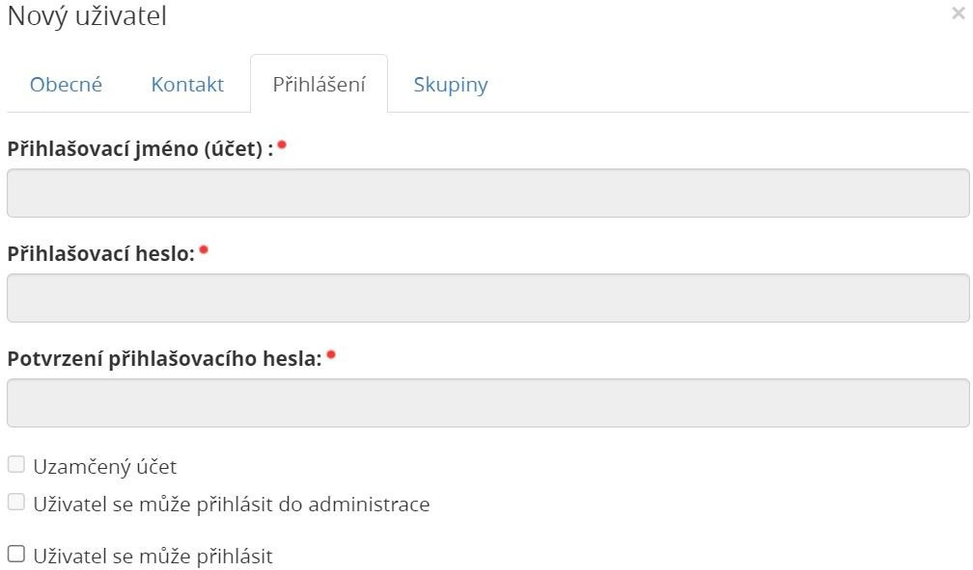

Možnosti editace sama sebe
Uživatel v Roli 2 má právo editovat uživatele v Roli 2, Roli 3 a v Roli 4, tedy i sám sebe. Uživatel v Roli 3 a Roli 4 může změnit své jméno (titul, hodnost), e-mail, heslo a přidat další mobil pro autentifikátor. Nesmí měnit přihlašovací jméno, svá práva či odstranit 2FA. V případě změny telefonu (mobilu) je nutné první změnit autentifikátor a až poté telefon, jinak může změnu/reset provést jen uživatel v Roli 2.

Nastavení práv k sekcím
Uživatelé musí mít defaultně práva k sekcím podle toho, jakou mají Roli a v jaké jsou skupině. Typicky půjde o Roli 2 pro celý web či pro část webu (centrála, kraje, celorepublikové útvary), o Roli 3 pro celý web či část webu a Roli 4 pro celý web či část webu. Jednotlivé části (MV, PČR, HZS) nemusí využít všechny varianty.
Systém musí nicméně umět nastavit u jednotlivých sekcí pro individuální uživatele vlastní nastavení práv. Například členovi skupiny, která defaultně může editovat obsah jen v nějaké konkrétní podsekci (např. Role 3 pro Jihočeský kraj PČR) na základě zařazení do této skupiny, musí mít uživatel v Roli 2 možnost přidělit práva Role 3 v jiné
podsekci (např. Policejní prezidium/Odpovědi 106).

9

Je nutné mít možnost kontrolovat přidělená oprávnění na složce a také vidět u konkrétního uživatele výpis jeho povolených složek. Z tohoto výpisu musí jít práva minimálně odebírat.
U uživatele musí být dohledatelné, kdy se naposledy přihlásil do systému.

Neaktivní uživatelé
Uživatel v Roli musí mít možnost u uživatelů nastavovat, zda se mohou či nemohou přihlásit do systému (již
neaktivní uživatel bude např. stále zobrazován u článků, které vytvořil). Systém musí umět indikovat, který uživatel se může přihlásit a který ne.

10

Složka

Obecně
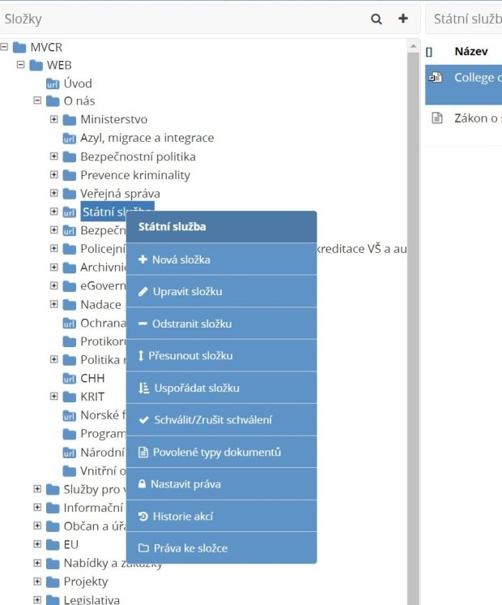
Obsah webu je v redakčním systému rozdělen do složek (a jejich podsložek). V nich jsou pak umístěny články, soubory, fotografie a další typy dokumentů, které jsou v dané složce povoleny. Pracovat v dané složce může uživatel, který na to má nastaveno právo
(globálně nebo individuálním nastavením). Provádět v ní může úkony dle své Role.
Uživatel musí mít možnost snadným způsobem editovat nastavení sekce. Může jít o kontextové menu, viditelné tlačítko nebo nějaký obdobný způsob, který bude fungovat v základním zobrazení; případně o kombinaci.

Práce se složkou
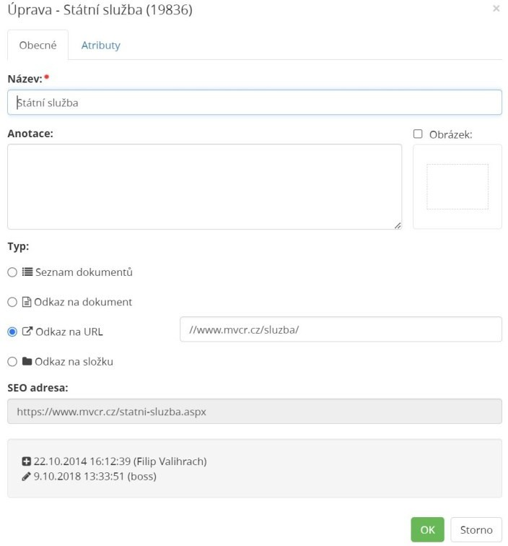
Uživatel musí mít možnost složku pojmenovat,
respektive přejmenovat. Dále může nastavit, jak se má složka chovat
- složka s nastavením seznam dokumentů zobrazuje na webu články v pořadí dle data jejich platnosti od nejnovějšího po nejstarší;
- složka s nastavením odkaz na dokument po kliknutí otevře dokument (nejčastěji článek);
- složka s nastavením odkaz na URL po kliknutí přesměruje na jinou URL adresu, kterou má uživatel možnost vyplnit;
- složka s nastavením odkaz na složku po kliknutí otevře jinou složku webu.
Po vytvoření složky se musí zobrazit její přímá URL
adresa a informace o tom, kdo a kdy ji vytvořil a editoval.

11

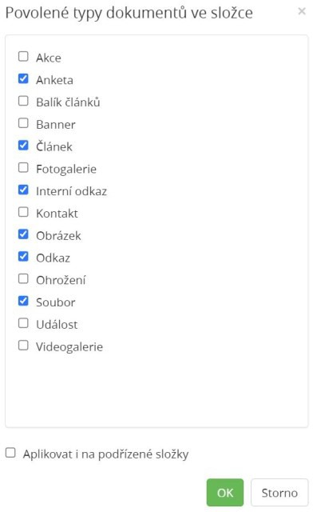
Uživatel musí mít možnost nastavit, jaké typy dokumentů můžou být ve složce zakládány.

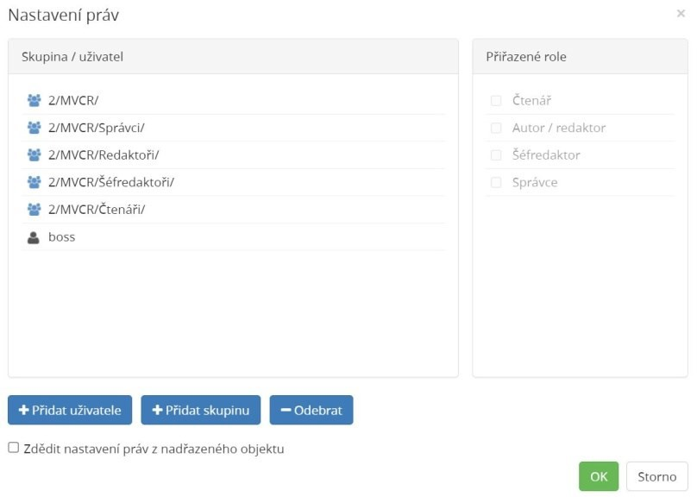
U sekce musí být možnost nastavit práva.
Defaultně tam budou globální zděděná práva.
Uživatel v příslušné roli může pro uživatele
v nižších rolích nastavit individuální přístup. Uživatel také musí mít možnost zakázat dědění práv.

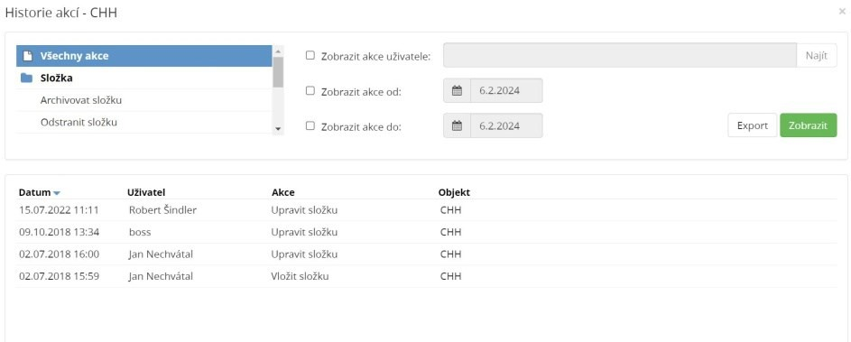
U složky musí být vidět historie akcí, tj. který uživatel v ní kdy udělal jakou akci.

12

Uživatel musí mít možnost seřadit podsložky ve složce. To je důležité především v prvních dvou liniích, neboť pořadí složek má vliv na pořadí položek v menu webu.
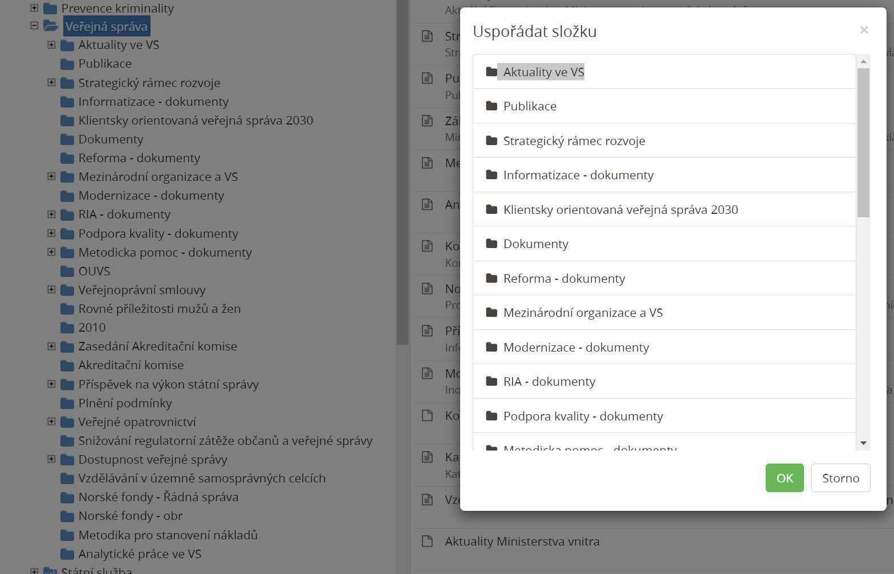

Přesun složky
Uživatel musí mít možnost snadno (přes kontextové menu či pomocí ihned viditelného tlačítka) změnit název složky, vytvořit či smazat složku, změnit pořadí podsložek, otevřít nastavení práv ve složce, nastavit chování složky a také přesunout podsložku včetně obsahu z jedné složky do jiné.

Centralizované zpravodajství na HP portálu PČR a HZS
Na portálech PČR a HZS musí umět systém zajistit, aby se vytvářelo centralizované zpravodajství z určených složek (typicky zpravodajství krajů a celorepublikových útvarů) automatickým propisováním na HP portálu. Uživatel v Roli 2 může určovat hlavní aktualitu.

13

Práce s dokumenty

Obecně
Ve složkách a podsložkách jsou umístěny dokumenty, které tvoří obsah webu. Jedná se o články, fotogalerie, soubory, fotografie, interní dokumenty atd. V této části jsou popsány obecné záležitosti a pak následuje podrobnější popis jednotlivých dokumentů.

Stavy dokumentů
Na portálu se zobrazují jen dokumenty, které byly po založení navíc i schváleny ke zveřejnění. Uživatelé musí mít možnost dokument libovolně často editovat před schválením ke zveřejnění. Uživatelé musí mít možnost článek
libovolně často editovat i po jeho schválení, přičemž na portálu se zobrazuje poslední schválená verze a změny provedené poté se zobrazí až po opětovném schválení.
Systém musí umět indikovat stav dokumentu – zda je zatím neschválený, schválený, upravený po schválení nebo odschválený či upravený s budoucí publikací.
Systém nesmí umožnit smazání schváleného dokumentu. Tento dokument musí být nejprve odschválen.
Uživatel nesmí mít možnost otevřít a editovat dokument, který má již otevřený jiný uživatel. To, že s dokumentem pracuje někdo jiný, musí systém nějak indikovat (např. zámečkem). Jméno uživatele, který jej má právě otevřený, musí být dohledatelné.
Pokud nějaký uživatel otevře dokument a přestane s ním pracovat, aniž by editaci opustil, systém po definovaném čase editaci dokumentu zavře, aby jeden uživatel nekonečně dlouho tento dokument neblokoval.
Uživatel Role 1 a 2 by měl mít možnost „silou“ převzít i editaci uzamčeného článku, který je editován nižší rolí. Takovém uživateli by se jen zobrazila hláška, že je v režimu pro čtení a že ten a ten převzal editaci. Případně je možné situaci řešit obdobným systémem, který RS umožní.

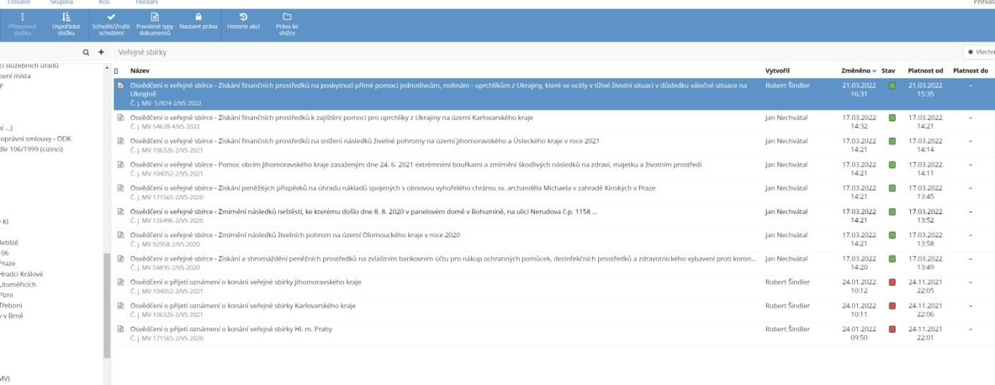

14

Archiv verzí
Redakční systém musí umět archivovat veškeré verze dokumentů, jak je uživatelé postupně vytváří. Samozřejmě za předpokladu, že byly prováděné změny uloženy. Systém musí umožnit snadný přístup k těchto starším verzím.
Uživatel musí mít možnost si starší verze nejen prohlížet, ale také je obnovit.

Historie akcí
Zobrazení historie akcí nad dokumentem. V historii lze filtrovat podle typu akce, uživatele, který akci provedl, a
podle data provedení akce.

Přesun dokumentu
Uživatel musí mít možnost přesunout dokument či více vybraných dokumentů do jiné složky, kterou si vybere ze stromové struktury.

Vyhledávání
Redakční systém musí obsahovat možnost vyhledávání dokumentů, a to podle názvu, URL adresy či ID dokumentu. Mělo by být přítomno filtrování podle datumu či typu dokumentu. Vyhledané dokumenty musí být uživatel schopen rovnou editovat a změnit jejich stav. Měla by existovat možnost prokliknutí se do složky, v níž je
dokument umístěn.
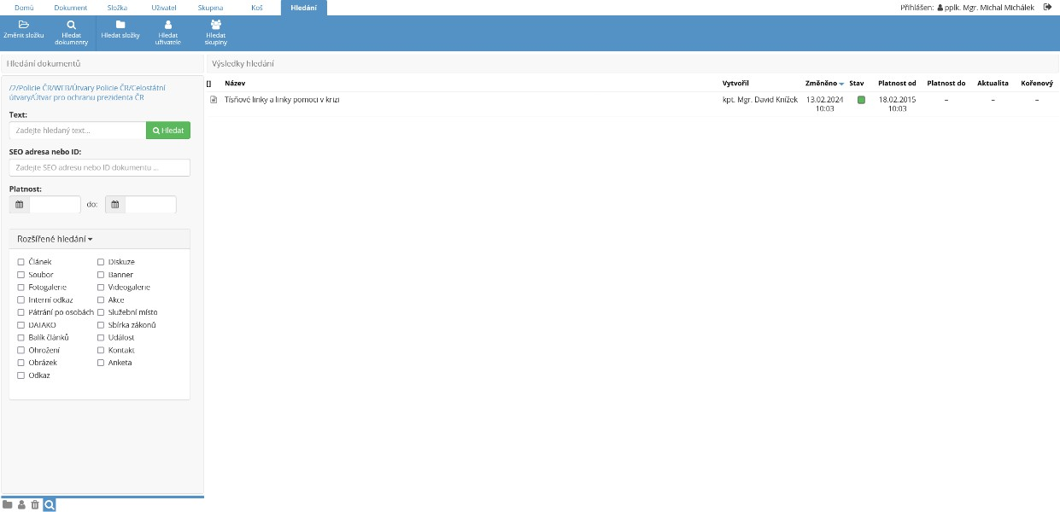

Výše uvedené vyhledávání je interní. Na webu samozřejmě musí existovat vyhledávání, které mohou využít i
návštěvníci webu. Web musí návštěvníkovi umožnit vyhledávání veškerého veřejně přístupného obsahu v rámci
webu dle názvu, ale i obsahu textu v článku. Výsledek musí být bez omezení četnosti s možností se opravdu doklikat na každý dokument, který odpovídá zadaným parametrům.

Systém musí umět nastavit, aby uživatelé mohli vyhledávat jen v dokumentech, které jsou umístěné v konkrétní složce. Tato možnost může být omezena jen na Roli 1, neboť důvodem je především potřeba umožnit
návštěvníkům webu vyhledávat jen v PDF souborech ve stanoviscích odboru dozoru a kontroly MV, což je dnes řešeno ad-hoc aplikací, a nepočítá se v tuto chvíli s rozsáhlejším využitím.

15

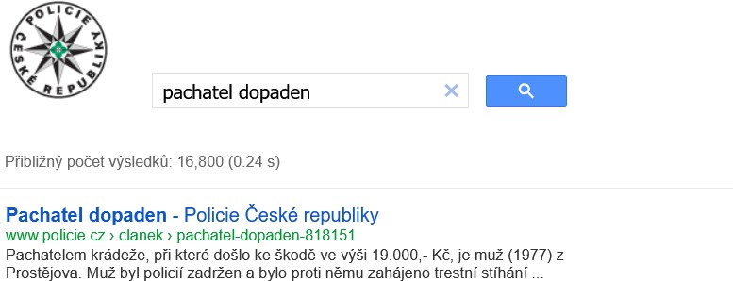

16

Článek

Založení článku
Základním typem dokumentu je článek. Článek musí být primárně možno založit tak, že uživatel se prokliká stromovou strukturou do příslušné sekce či podsekce a tam jej založí. Systém může umět založení článku ze základního zobrazení s tím, že uživatel nastaví umístění do konkrétní složky v rámci zakládání článku, ale není to povinné. Pokud systém bude tuto funkcionalitu mít, musí se takto založený článek následně standardně zobrazit v obsahu vybrané sekce/podsekce.
U článku musí mít uživatel možnost nastavit řadu parametrů a vyplnit řadu informací. Printscreeny zobrazují pořadí informací tak, jak jsou v současném systému. Nový redakční systém nemusí kopírovat toto rozdělení a pořadí, ale pořadí by mělo dávat nějakou logiku.
Článek se může a nemusí dělit na kapitoly. Pokud se dělí na kapitoly, musí být v systému možnost editovat obsah jednotlivých kapitol nezávisle na obsahu jiných kapitol. Pořadí kapitol musí být možno libovolně měnit, stejně jako kapitoly přidávat či naopak odstraňovat. V případě existence kapitol se to na webu projeví existencí klikatelného seznamu názvů kapitol v článku mezi anotací článků a jeho vlastním obsahem.
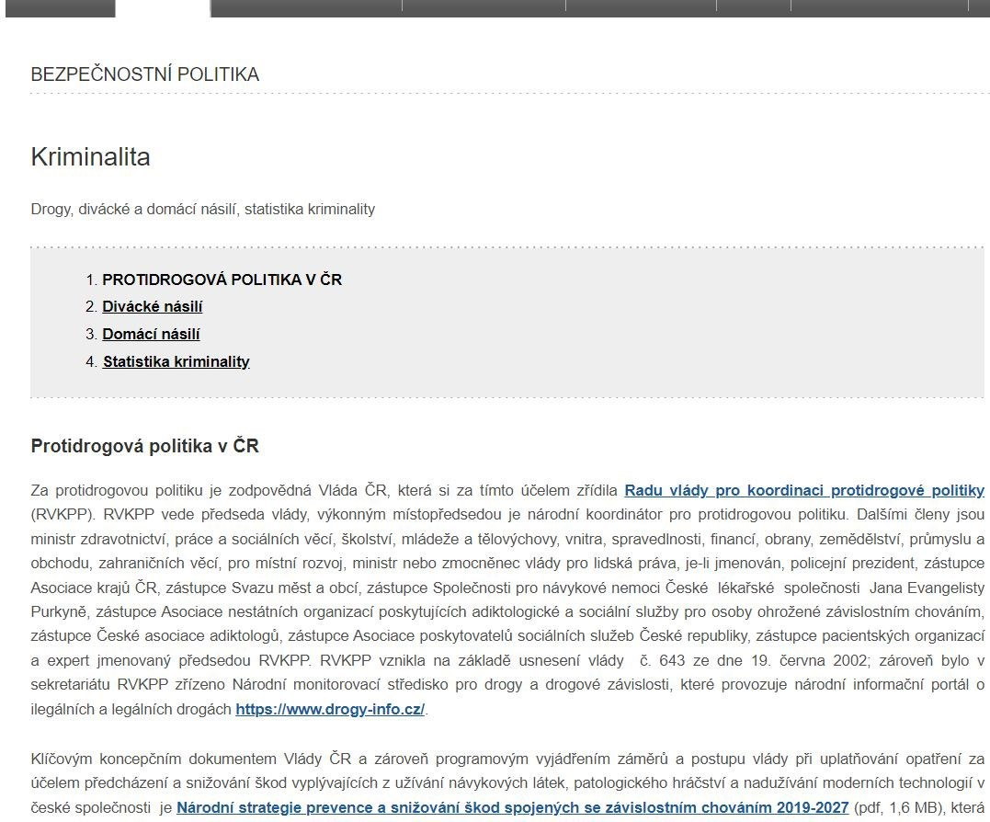

17

Vlastnosti článku
Uživatel musí mít možnost nastavit:
- Název článku (ten se pak zobrazí na začátku každého článku); systém musí umožnit založení více článků se
stejným názvem v jedné sekci; vyplnění názvu článku je povinné a systém to musí umět vynutit nezaložením článku bez vyplněného názvu.
- Anotaci (ta se pak zobrazí po názvem článku); vyplnění anotace nesmí být povinné.
- Obrázek, který poslouží jako ikonka v seznamu článků dané sekce (systém automaticky hlídá formát a ikonu upravuje dle zobrazení šablony); ikonka nesmí být povinná.
- URL adresu (systém automaticky vytvoří adresu článku, nicméně uživatel s příslušnými právy musí mít možnost tuto URL adresu změnit; platí pak defaultní i nová; systém musí uhlídat, aby defaultním vytvořením i ručním vytvořením nevznikla stejná URL adresa pro dva různé články); změnou názvu článku se velmi pravděpodobně změní i URL, a opět musí fungovat i původní.

Uživatel v Roli 2 musí mít možnost vytvořit redirekt. Systém i v tomto případě musí hlídat, aby nedošlo
k duplicitě. Uživatel v Roli 2 musí mít dále možnost zobrazit si existující změněné URL adresy a redirekty.
Z technických a procesních důvodů se předpokládá existence blacklistu se slovy, která nepůjde pro redirekty použít. Ten by byl spravován uživatelem v Roli 1. Předpokládá se také migrace současných redirektů, neboť jsou nezřídka využívány na tištěných materiálech.

18

- Platnost článku od (defaultně se nastaví dle okamžiku založení článku); uživatel může změnit platnost dopředu i dozadu; změna času dopředu umožní, aby se článek na webu objevil ne hned po schválení, ale až v nastavený okamžik (odložená platnost), posun dozadu slouží ke změně pořadí článků v sekci tak, jak je vidí návštěvníci portálů (novější výše).
- Platnost článku do (defaultně nic nebo dle okamžiku založení článku); uživatel musí mít možnost nastavit, dokdy bude článek na portálu vidět.
- Možnost publikování odložené aktualizace verze článku - odložit publikaci aktualizace článku u již schváleného a publikovaného článku. Zřídit seznam odložených operací (typ, ID, datum a čas provedení, uživatel). Pokud operace skončí chybou, bude o tom informován uživatel, který operaci zadal (např. článek v mezičase přestal existovat, rozpracovaná verze byla již dříve schválena, nedostatečná oprávnění).
- Zda je článek aktualita; pokud ano, tak lze opět nastavit odkdy dokdy je článek aktualitou; článek se v tom případě objevuje na prvním místě v pořadí článků sekce; je-li aktualit více, tak se zobrazují na čelních pozicích dle času (novější výše).
- Zástupce; článek má primární umístění v nějaké složce; uživatel může přidat jednoho či více zástupců (které lze zpětně kdykoliv odebrat), stejný článek se pak ve zcela stejné podobě bude zobrazovat na více místech, ale
primární bude jen jedna (ta se odrazí v zobrazené drobečkové navigaci); uživatel může měnit, ve které sekci je článek primárně.
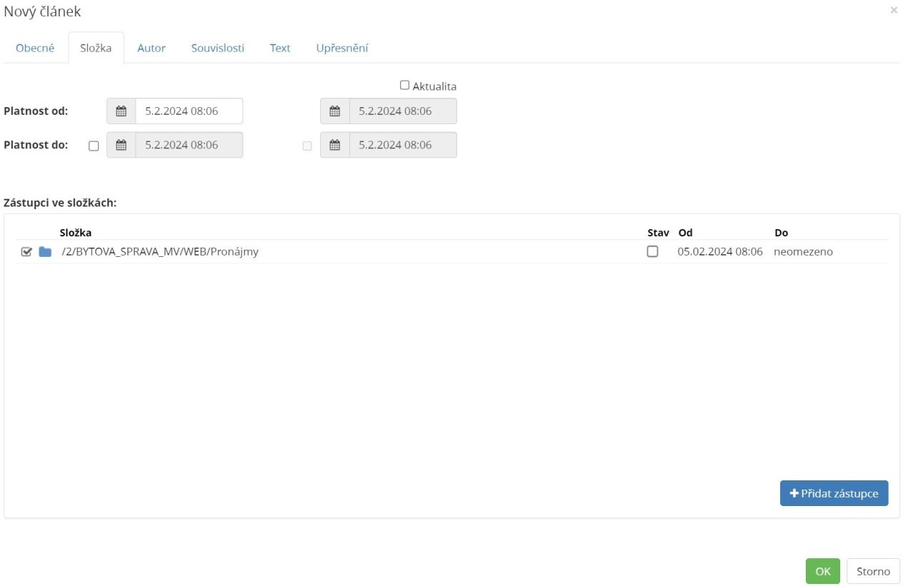

19

  - Autora; autor může a nemusí být vyplněn; defaultně se vyplní jméno uživatele; uživatel musí mít možnost nastavit jiného uživatele či textově přímo vyplnit jméno autora; pokud je autor vyplněn, zobrazí se pod anotací v přehledu článků sekce; systém by měl umožnit pro každý portál separátně nastavit, zda je
defaultně vyplněn autor nebo ne; autor je vždy jen jeden, Poznámka: je-li vyplněn autor, při zobrazení složky jako seznamu článků se objeví jeho údaje s datumem publikace článku.

  - Související dokument (zobrazí se zcela na konci článku); může to být jak soubor, tak obrázek či jiný článek nebo vizitka útvaru; v případě obrázku se nevytvoří hypertextový odkaz, ale zobrazí se náhled v prohlížeči obrázků. U souvislosti je defaultní řazení podle abecedy, nicméně uživatel musí mít možnost ručně určit pořadí. Musí tu být možnost zvolit z již existujících souborů v systému nebo nahrát přímo z „disku“ PC.

V případě přiložení souboru „MP3“ se zobrazí přehrávač podcastu. Může být v redakčním systému řešeno i jako další typ dokumentu. Možnost vložit MP3 jako souvislost k článku, do obsahu článku se zobrazí
integrovaný MP3 přehrávač. Minimalizace okna prohlížeče nezastaví přehrávání zvuku. Pod článkem zůstane MP3 ke stažení, současně se tam zobrazí přehrávač.

20

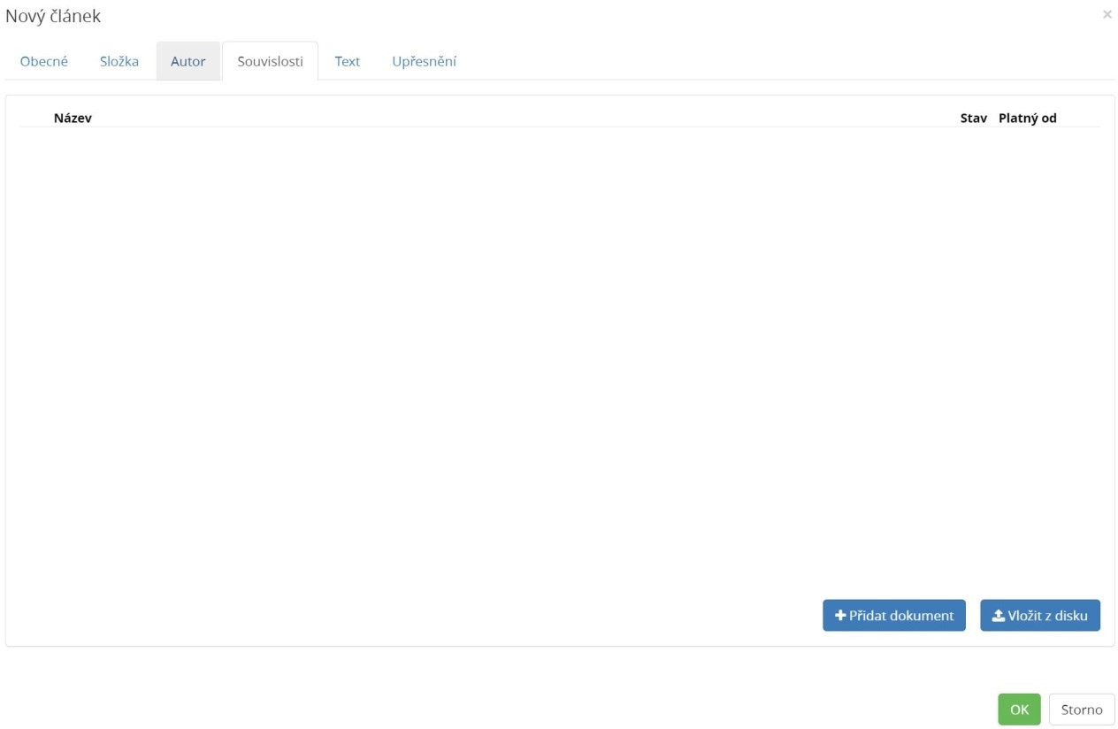

  - Text (ten se pak zobrazí v těle článku); redakční systém musí disponovat WYSIWYG editorem, který umožní vložení textu a jeho základní editaci funkce textu (kurzíva, bold, přeškrtnutí, horní index, obarvení textu, vložení tabulky, rychlé embedování příspěvků ze sociálních sítí (Youtube, Twitter (respektive X), včetně twitterfeedu, Facebook, Instagram – řešení cookies i nocookies), vložení vizitky do textu atp.) Systém musí umět ohlídat jednotnost formátování a odebrat nepovolené formáty tak, aby bylo zachováno použití fontu a velikosti písma.

Systém by ideálně měl umožňovat customizace dostupných tlačítek v editoru textu článku dle Role a práv, kterou má uživatel přiřazenou.

Uživatel v příslušné roli by měl mít možnost přepnout z WYSIWYG režimu do režimu editace v HTML.

21

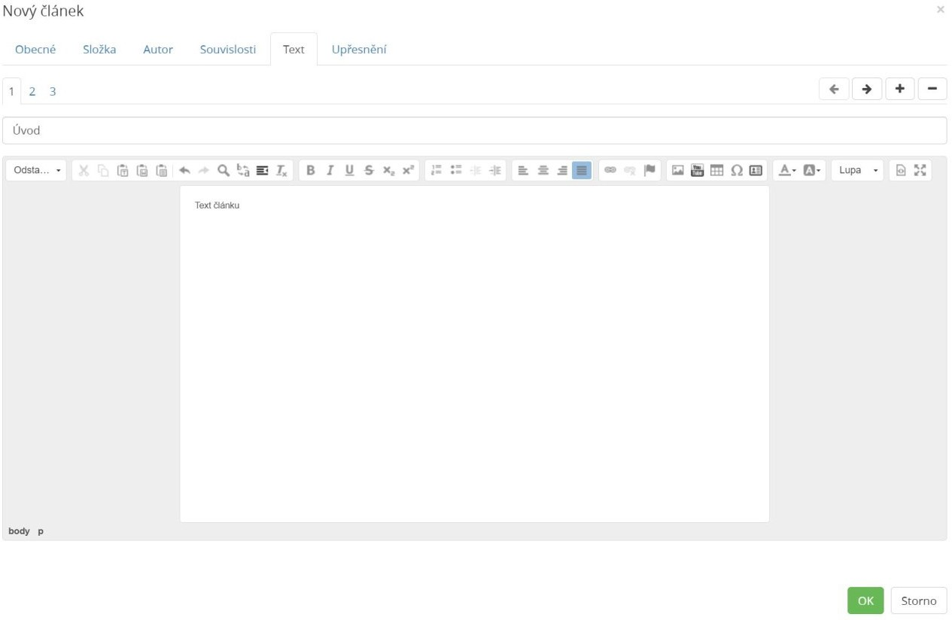
  - Nadpis souvislostí (zobrazí se mezi textem a souvisejícími dokumenty); pokud jsou přidány související dokumenty, systém na portálu zobrazí defaultní nadpis; uživatel může tento nadpis změnit na jiný.
  - Podpis (zobrazí se před souvisejícími dokumenty); podpis nemusí být vyplněn.

22

Průběžné ukládání
Tvorba textu článku je někdy časově náročná operace, obzvlášť když je článek větší nebo je členěný do více kapitol.
Při této práci může dojít k automatickému odhlášení uživatele při zdánlivé nečinnosti v systému, případně může
dojít k nechtěnému zavření okna prohlížeče. Tím bývá rozdělaná práce nenávratně ztracena. Systém musí nechtěné ztrátě rozepsaného textu předcházet automatickým zálohováním obsahu článku. Pokud nebyl nový článek či úprava existujícího článku ukončena korektně (tlačítkem OK nebo Storno), zobrazí se při příštím otevření formuláře okno s možností obnovení článku z automaticky vytvořené zálohy.

Vytvoření kopie článku
Systém musí umět vytvořit kopii stávajícího článku. Při vytvoření kopie má mít uživatel možnost rovnou upravit složku, kam se má takto nově vytvořený dokument vložit. Současně můžete upravit i název a obsah článku.

Náhled
V novém panelu prohlížeče se zobrazí náhled vybraného článku, a to i před schválením. Náhled je komplexní včetně šablony webu a souvislostí článku.

23

Fotogalerie
Fotogalerie je typ dokumentu, který je podobný článku. Slouží k zobrazení obrázků (typicky fotografií) s doprovodným textem, který je omezen počtem znaků. Uživatel musí mít možnost vyplnit a editovat název, anotaci, ikonku, autora, platnost a složku, ve které jsou umístěny fotografie pro prohlížečku obrázků. Alternativně lze fotografie přiložit jako související dokumenty. Vzhled a fungování fotogalerie může být ovlivněno šablonou.
K fotogalerii musí být možno přiložit i jiné dokumenty než fotografie.
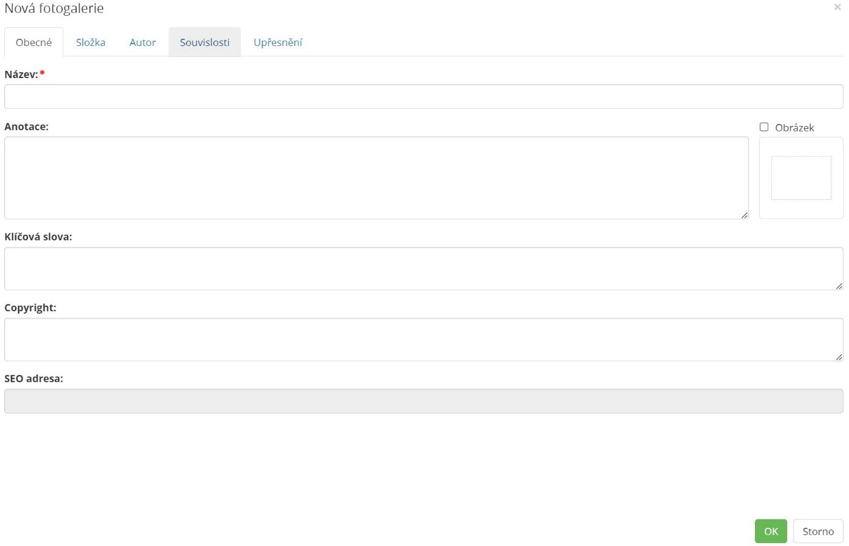

24

25

Soubory
Soubor je typ dokumentu, který se primárně zobrazuje v článcích, a to buď jako hypertextový odkaz v textu, nebo jako související dokument pod textem. Na soubor musí být možno odkazovat z libovolného množství článků a musí být přiřaditelný jako související dokument do libovolného množství článků.
Uživatel musí u dokumentů typu soubor (jako např. PDF, DOCX, XLSX, ZIP) mít možnost nastavit název. Název je defaultně vyplněn dle názvu souboru. Následně může být název změněn, takže se může lišit název souboru jako
takového a název dokumentu v systému. Ve výpisu souvisejících dokumentů se pak zobrazuje přiložený soubor pod upraveným názvem, ale do počítače návštěvníka se pak uloží pod skutečným názvem souboru. Uživatel musí mít i u souboru možnost nastavit platnost.
Existující soubor musí jít snadno aktualizovat. Aktualizovaná verze souboru je na portálu dostupná až po schválení změny. Ve své podstatě lze analogicky aplikovat požadavky na článek i u souboru. V okamžiku odschválení či vypršení platnosti souboru nesmí být soubor viditelný u článku, ale ani nesmí být dohledatelný pomocí
fulltextového vyhledávání či přímé URL adresy!
Uživatel musí mít možnost nahrávat soubory do konkrétní složky jednotné stromové struktury. Uživatel musí mít možnost jedním úkonem současně nahrát více vybraných souborů.
Uživatel musí mít možnost nahrát soubory, které chce přiložit k článku, nejen před tvorbou článku (standardní postup), ale i během jeho vytváření přímo z disku svého zařízení. Tyto soubory se pak ukládají do jedné sběrné složky za celý web.
Uživatelé v roli 3 a 4 nesmí nahrávat soubory větší než 100 MB. Uživatelé v Roli 2 ano.
Systém musí umět zobrazit všechny články, ve kterých je soubor použit – minimálně jako související dokument, ideálně i jako odkaz v textu článku.

26

Obrázek
Fotografie Uživatel musí u dokumentů typu obrázek (např. JPEG) také mít možnost nastavit název či platnost (jako u souboru). Obrázek musí jít vložit do těla textu (ať už s fotoboxem a ochrannou zónou, nebo bez něj) a přiložit jako související dokument (pak se na konci článku zobrazí náhledy obrázků). Soubor typu obrázek musí jít nahrát i jako soubor. Pak se zobrazí v souvisejících dokumentech stejně jako ostatní soubory (vhodné např. u datově velkých obrázků, např. fotky ke stažení v tiskové kvalitě). Veškeré obecné požadavky na soubor se týkají i obrázku, který je jen druhem souboru.
Systém musí umět zobrazit všechny články, ve kterých je soubor použit – viz sekce Soubor.

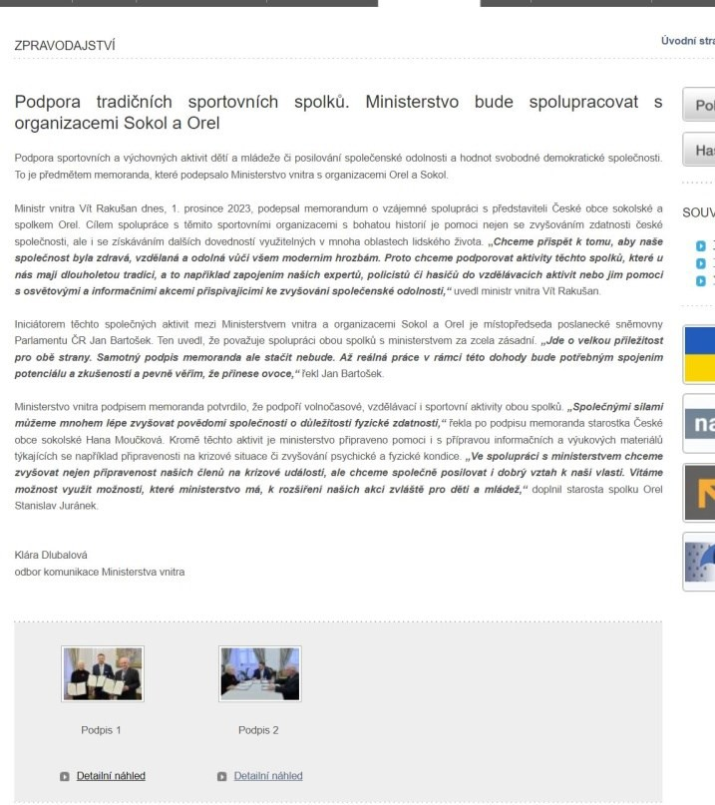
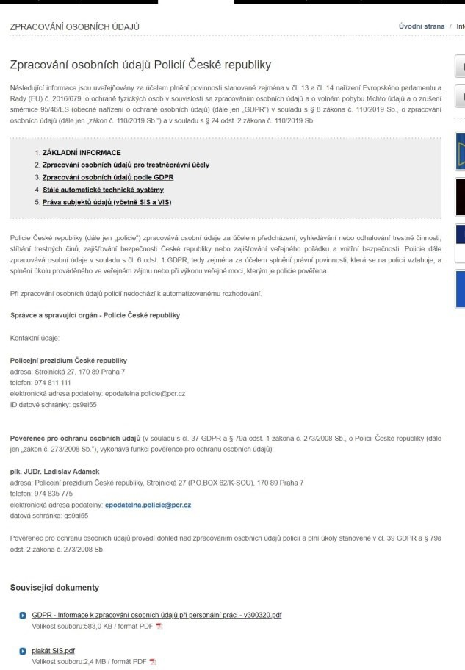 Článek se souvisejícími dokumenty-obrázky Článek se souvisejícími dokumenty-soubory

27

Další dokumenty a prvky

Bannery
Uživatelé v Roli 2 a 3 musí mít možnost sami spravovat bannery, a to v rámci běžné stromové struktury. Počet bannerů je daný šablonou. Na bannery a jejich editaci lze použít obdobné nastavení jako u složky či u článku. Uživatel musí mít možnost snadno nastavit pořadí bannerů.
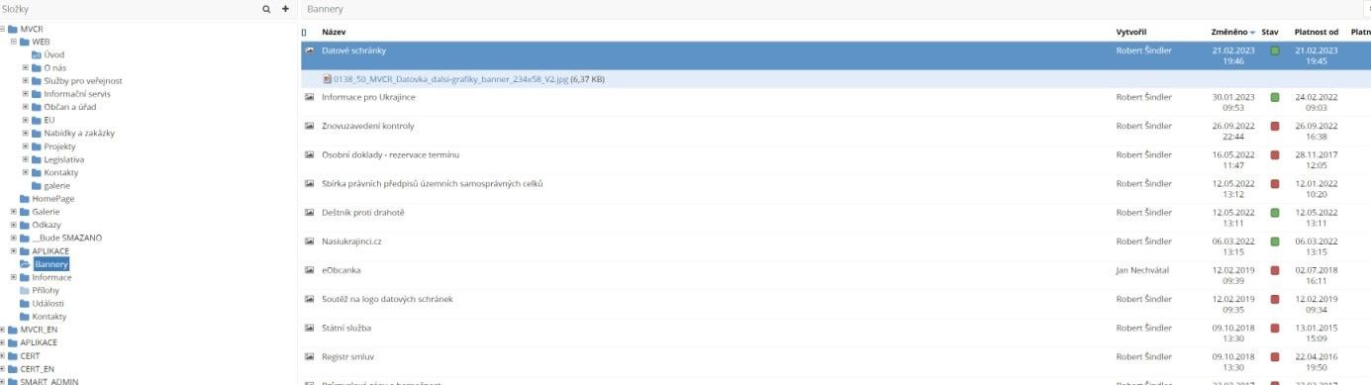

Speciální eventy
Uživatelé musí mít možnost v definované složce aktivovat speciální eventy v podobě stužky (PČR, HZS) či stupně ohrožení (MV, miniweb CHH). U sborů jde o možnost v případě potřeby („oslav“ či „smutku“) zobrazit v záhlaví černou stužku či stužku v barvě trikolory. U tohoto grafického prvku lze nastavit, zda bude odkazem a kam odkaz povede. V případě MV jde o možnost zobrazit ikonku jednoho ze tří stupňů ohrožení terorismem v zápatí mikrowebu CHH a opět nastavit, zda má být odkazem a kam odkaz povede.

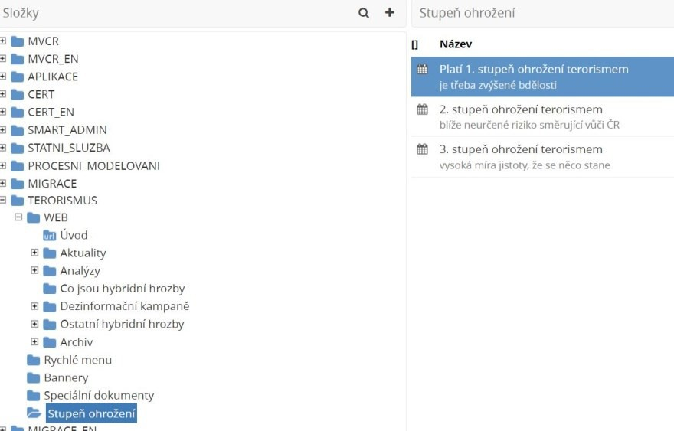

28

Související odkazy složky
Uživatelé musí mít možnost ve složce založit dokumenty, které definují související dokumenty v dané složce na portálu. Musí být možné určit jejich pořadí, odkazy musí umět směrovat na složku, soubor, článek, URL. Odkazy se zobrazuji u veškerého obsahu dané složky.
Specifické fungování této funkce je u dynamických podhomepage na portálu PČR, kdy se odkazy drží i u všech podsložek v nadřazeném umístění zobracení.

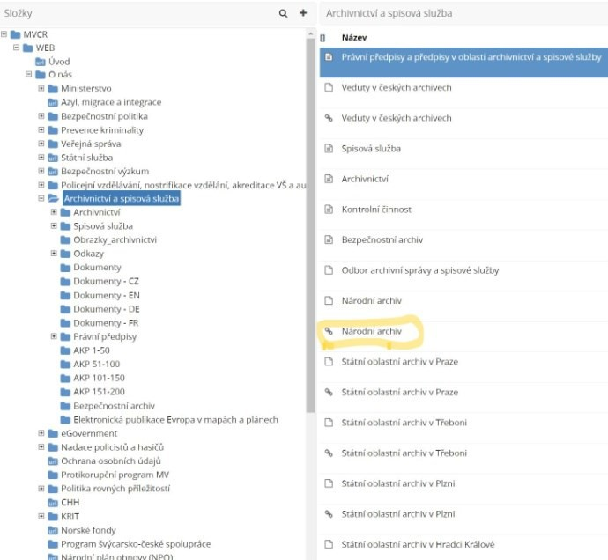
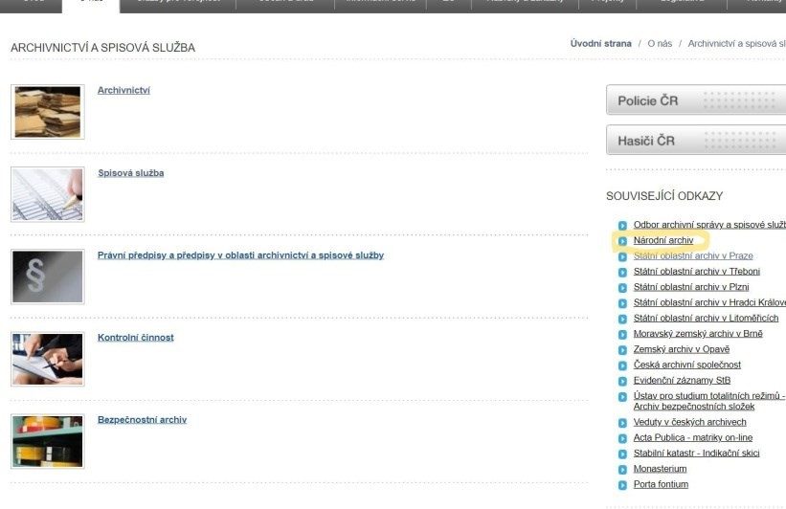

Dynamické podhompage
Dynamická podhomepage je mezistupněm mezi běžnou sekcí a samostatným mikrowebem. Typické je použití u krajů a celorepublikových útvarů PČR. Je možné, že na podobný princip přejde i HZS.
Systém musí umět vytvářet tyto "miniweby" (úvodní stránky v pevné šabloně (pro KŘP, ÚCP, tematické miniweby)). Takový web má vlastní „podmenu“ a pevnou šablonu domovské stránky. Bylo by vhodné mít dvě šablony – jednu pro prezentaci organizačního článku a jednu pro tematický web.

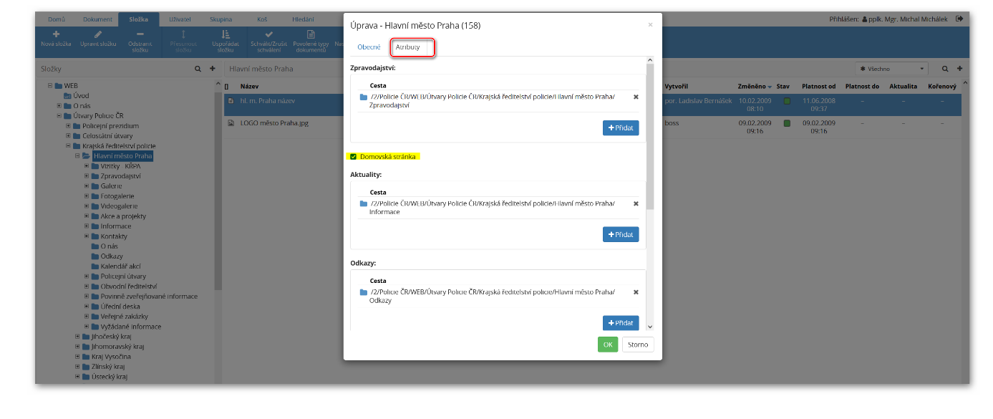
V současném systému u
libovolné složky
v atributech
zvolím
„domovská složka“ a
nastavím cesty k datům jednotlivých
částí šablony.
29

Vizitky
Vizitky slouží k administraci kontaktních a základních údajů jednotlivých organizačních článků, vizitka musí mít možnost různých zobrazení (strohé, rozšířené, kompletní, osobní) a vždy se zvolí, kde a jak se zobrazí. Editací údajů vizitky se aktualizují údaje na všech místech. Vizitka může být vložena do těla textu článku, či přiložena jako souvislost. Vizitky jsou jedna z mála věcí určených k migraci ze současných dat.

Rychlé menu
Bude-li šablona i nadále pracovat s funkcí rychlého menu webu, tak jeho obsah není dynamický. Musí ho mít možnost editovat uživatel v Roli 2.

Kalendář akcí
Uživatelé musí mít možnost vložit na web kalendář akcí. V redakčním systému musí být možnost doplňovat
k jednotlivým dnům jednu či více akcí. Systém musí umožnit vložit spolu s textem i odkaz na soubor ke stažení či článek s podorbnějšími informacemi o akci.

30

31
Elektronický podpis: 31.5.2024 Certifikát autora podpisu: Jméno: xxx
Vydal: PostSignum Qualified CA 4
Platnost do: 11.6.2024 15:19 +02:00

Interní informace

